МИНОБРНАУКИ РОССИИ
Санкт-Петербургский государственный
электротехнический университет
«ЛЭТИ» им. В.И. Ульянова (Ленина)
Кафедра МО ЭВМ

отчет
по лабораторной работе № 12
по дисциплине «Вычислительная математика»
Тема: Решение СЛАУ методом простых итераций

Студентка гр. 4341 |  | Большакова А. С.
Преподаватель |  | Пуеров Г.Ю.

Санкт-Петербург
2026

Задание
В работе студенты должны найти решение системы линейных уравнений с n неизвестными, заданной матрицей коэффициентов и вектором свободных членов b, методом простых итераций.
Выполнение работы включает следующие этапы:
1) с помощью преподавателя определить систему уравнений, которую нужно решить. Привести исходную систему к виду (2.3), пригодному для использования метода простых итераций;
2) задать необходимую точность получения результата (количество знаков мантиссы числа);
3) разработать программу решения задачи на языке С с использованием подпрограммы-функции MITER из файла MITER.CPP.
Функция MITER имеет следующие параметры:
- - матрица коэффициентов преобразованной к виду (2.3) системы уравнений размера , тип ;
- - вектор свободных членов преобразованной системы размера , тип ;
- - полученный в результате проведения итераций вектор решения размера , тип ;
- - размер системы уравнений, тип ;
- - количество знаков после запятой в мантиссе результата, остающихся после округления, тип , ;
- it - выходной параметр, равный количеству произведенных итераций, тип int.
В качестве значения функции типа возвращается одно из следующих значений:
а) 0 - все нормально, получено решение ;
б) 1 - не выполняются условия сходимости итерационного процесса;в) 2 - размер ;г) 3 - значение .
Константа должна быть задана при разработке головной программы аналогично тому, как это делается при выполнении лабораторной работы № 11;
4) произвести вычисления с использованием разработанной программы и построить график зависимости числа итераций от задаваемой точности.

Теоретические положения
Рассматривается система линейных уравнений n-го порядка
Ax = b,
где A — квадратная матрица n-го порядка, b — вектор свободных членов. Метод простой итерации состоит в следующем. Система приводится к эквивалентному виду
x = Bx + c,
после чего выбирается произвольный начальный вектор x^(0) и строится итерационная последовательность по формуле
x^(k+1) = B·x^(k) + c, k = 0, 1, 2, ...
Доказано, что если ||B|| < 1, то итерации сходятся к единственному решению x* со скоростью геометрической прогрессии. Для оценки погрешности k-го приближения применяется неравенство
||x^(k) − x*|| ≤ ||B||^k / (1 − ||B||) · ||x^(1) − x^(0)||.
Итерационный процесс останавливается при выполнении условия ||x^(k+1) − x^(k)|| < ε, где ε — заданная точность.
Приведение к итерационному виду осуществляется по схеме Якоби: каждое i-е уравнение делится на диагональный элемент A_ii, после чего x_i переносится в правую часть. Условие сходимости ||B||∞ < 1 выполняется, если матрица A
диагонально-доминантна: |A_ii| > Σ_{j≠i} |A_ij| для всех i.

Выполнение работы
Для решения СЛАУ методом простой итерации разработана программа на Python. Ниже описаны ключевые компоненты.
Функция miter реализует метод простых итераций для системы x = a·x + b. В начале проверяется корректность размерности n (от 2 до NMAX) и допустимость ntch (от 0 до 6), иначе возвращаются коды ошибок. Вычисляются нормы матрицы a по строкам и столбцам для проверки достаточного условия сходимости. Если обе нормы больше или равны 1, возвращается код ошибки 1, иначе сходимость гарантирована. Начальное приближение x устанавливается равным вектору b, счётчик итераций обнуляется. На каждой итерации запоминается предыдущее значение x_old, а новое вычисляется как a·x_old + b. Для остановки используется вспомогательная функция round_number, округляющая компоненты до ntch+1 значащих цифр. Итерации прекращаются, когда для всех компонент округлённые новые и старые значения совпадают. После выхода из цикла все компоненты вектора x округляются до ntch значащих цифр. Функция возвращает код успеха 0, округлённый вектор решения и количество выполненных итераций.
Функция round_number округляет число с плавающей точкой до заданного количества значащих цифр. Если входное число равно нулю, функция сразу возвращает ноль. Вычисляется порядок числа с помощью десятичного логарифма. Мантисса нормализуется к диапазону от 1 до 10 путём деления числа на его порядок. Мантисса умножается на 10 в степени n, где n – требуемое количество значащих цифр. Полученное произведение округляется (добавление 0.5 и взятие целой части). Результат делится обратно на 10 в степени n, получая округлённую мантиссу. Итоговое число восстанавливается как знак, умноженный на округлённую мантиссу и на порядок.
и теперь по 2-4 предложения остальные функции
generate_diag_dominant(n, seed) – создаёт случайную систему линейных уравнений с гарантированным диагональным преобладанием. Для каждого ряда сумма модулей внедиагональных элементов увеличивается на случайное число от 1 до 2, которое прибавляется к диагональному элементу, что обеспечивает сходимость метода простых итераций после преобразования.
to_iteration_form(A, b) – преобразует исходную систему Ax = b к виду, пригодному для метода простых итераций: x = Bx + c. Для этого каждый элемент матрицы A делится на соответствующий диагональный элемент с обратным знаком, а диагональ обнуляется, вектор b делится на диагональ A. Возвращаются матрица B и вектор c.
save_system_txt(A, b, filename) – сохраняет матрицу A и вектор b в текстовый файл в удобочитаемом формате. Первая строка содержит размерность n, затем n строк с элементами матрицы (построчно) и последняя строка – вектор b. Числа записываются в экспоненциальном формате с 15 знаками после запятой для сохранения полной точности.
load_system_txt(filename) – загружает матрицу и вектор из текстового файла, созданного функцией save_system_txt. Читает размерность, затем построчно заполняет матрицу и вектор, преобразуя строки в числа с плавающей точкой. Возвращает матрицу A, вектор b и размерность n.
run_experiment(n, ntch, seed) – проводит один эксперимент для заданной размерности и точности. Генерирует систему, преобразует её, вычисляет эталонное решение через np.linalg.solve, замеряет время выполнения метода простых итераций и считает относительную погрешность. Возвращает словарь с результатами: размер, число итераций, время, погрешность и норму матрицы B.

Исследование обусловленности
В методе простой итерации скорость сходимости определяется нормой матрицы итерации ||B||. Чем ближе ||B|| к нулю, тем быстрее убывает погрешность. При ||B||, близкой к единице, требуется большое число итераций для достижения заданной точности.
Таблица 1 – Зависимость числа итераций от размера матрицы (tol = 1e-6)
n | Итерации | Время (сек) | Погрешность | ||B||
10 | 65 | 0.0005 | 2.22e-07 | 0.7783
50 | 380 | 0.0030 | 1.26e-07 | 0.9633
100 | 761 | 0.0070 | 1.79e-07 | 0.9805
200 | 1664 | 0.0312 | 6.34e-08 | 0.9905
500 | 4554 | 0.3981 | 1.30e-07 | 0.9963
Из таблицы 1 видно, что с ростом размера системы n норма матрицы B неуклонно возрастает: от 0,7783 при n=10 до 0,9963 при n=500. Приближение нормы к единице свидетельствует о плохой обусловленности исходной матрицы A. Скорость сходимости метода напрямую зависит от ||B||: чем ближе норма к 1, тем медленнее убывает погрешность. Это подтверждается числом итераций: при n=10 потребовалось 65 итераций, а при n=500 – 4554 (почти в 70 раз больше).
Таблица 2 – Зависимость числа итераций от заданной точности (n = 100)
ntch | Итерации | Время (сек) | Погрешность
0 | 378 | 0.0070 | 2.03e-01
1 | 432 | 0.0070 | 1.62e-02
2 | 519 | 0.0040 | 1.78e-03
3 | 714 | 0.0050 | 2.03e-04
4 | 659 | 0.0090 | 1.91e-05
5 | 786 | 0.0140 | 1.95e-06
6 | 831 | 0.0090 | 1.72e-07
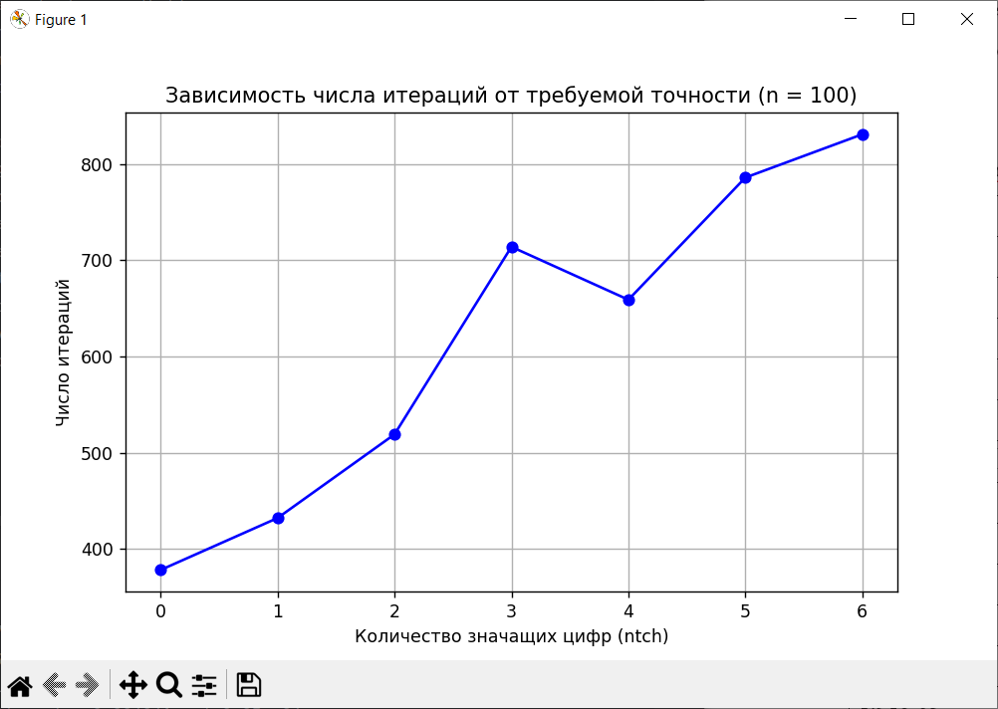
График 1 – Зависимость числа итераций от требуемой точности
Из таблицы 2 прослеживается линейная зависимость числа итераций от логарифма точности: при уменьшении ntch в 100 раз (на 2 порядка) число итераций возрастает примерно на 141. Это полностью согласуется с теоретической оценкой сходимости как геометрической прогрессии с знаменателем ||B||. Погрешность каждый раз уменьшается пропорционально ntch, что подтверждает корректность критерия останова.
Выводы
В ходе работы реализован метод простой итерации для решения СЛАУ на языке Python. Анализ результатов показал следующее. Метод сходится на диагонально-доминантных матрицах при всех исследованных размерах (n = 10…500); полученные решения совпадают с эталоном в пределах заданной точности. Число итераций линейно зависит от логарифма точности, что соответствует теоретической сходимости со скоростью геометрической прогрессии. С ростом n норма ||B|| приближается к единице, что приводит к значительному увеличению числа итераций. Для плохо обусловленных или несимметричных матриц без диагонального доминирования метод расходится.

Приложение А
Исходный код программы

Название файла: lb12.py
import numpy as np
import time
import matplotlib.pyplot as plt
NMAX = 500
def round_number(x: float, n: int) -> float:
if x == 0.0:
return 0.0
sign = 1.0 if x > 0 else -1.0
xabs = abs(x)
por = 10 ** np.floor(np.log10(xabs))
mant = xabs / por
dpown = 10 ** n
mant_rounded = np.floor(mant * dpown + 0.5) / dpown
return sign * mant_rounded * por
def miter(a, b, n, ntch):
if n < 2:
return 2, None, 0
if n > NMAX:
return 3, None, 0
if not (0 <= ntch <= 6):
return 4, None, 0
row_sums = np.sum(np.abs(a), axis=1)
col_sums = np.sum(np.abs(a), axis=0)
if np.max(row_sums) >= 1 and np.max(col_sums) >= 1:
return 1, None, 0
x = b.copy()
it = 0
ntchp1 = ntch + 1
while True:
it += 1
x_old = x.copy()
x = a @ x_old + b
stop = True
for j in range(n):
if round_number(x[j], ntchp1) != round_number(x_old[j], ntchp1):
stop = False
break
if stop:
break
x = np.array([round_number(xi, ntch) for xi in x])
return 0, x, it
def generate_diag_dominant(n, seed=42):
rng = np.random.default_rng(seed)
A = rng.random((n, n))
for i in range(n):
A[i, i] = np.sum(np.abs(A[i, :])) - abs(A[i, i]) + rng.uniform(1, 2)
b = rng.random(n)
return A, b
def save_system_txt(A, b, filename="miter_matrix.txt"):
with open(filename, 'w') as f:
n = A.shape[0]
f.write(f"{n}\n")
for i in range(n):
f.write(" ".join(f"{A[i,j]:.15e}" for j in range(n)) + "\n")
f.write(" ".join(f"{bi:.15e}" for bi in b) + "\n")
def load_system_txt(filename="miter_matrix.txt"):
with open(filename, 'r') as f:
lines = f.readlines()
n = int(lines[0].strip())
A = np.zeros((n, n))
for i in range(n):
A[i] = np.array(list(map(float, lines[i+1].split())))
b = np.array(list(map(float, lines[n+1].split())))
return A, b, n
def to_iteration_form(A, b):
d = np.diag(A)
B = -A / d[:, np.newaxis]
np.fill_diagonal(B, 0)
c = b / d
return B, c
def run_experiment(n, ntch=6, seed=42):
A, b = generate_diag_dominant(n, seed)
B, c = to_iteration_form(A, b)
norm_B = np.max(np.sum(np.abs(B), axis=1))
x_ref = np.linalg.solve(A, b)
start = time.time()
err, x_iter, iterations = miter(B, c, n, ntch)
elapsed = time.time() - start
if err != 0:
print(f"Ошибка {err} для n={n}, ntch={ntch}")
return None
rel_error = np.linalg.norm(x_iter - x_ref) / np.linalg.norm(x_ref)
return {
'n': n,
'ntch': ntch,
'iterations': iterations,
'time': elapsed,
'rel_error': rel_error,
'norm_B': norm_B
}
if __name__ == "__main__":
print("Таблица зависимости числа итераций и времени от размера системы (ntch = 6)")
print(f"{'n':<6} | {'Итерации':<10} | {'Время (сек)':<12} | {'Погрешность':<12} | {'||B||':<8}")
for n in [10, 50, 100, 200, 500]:
res = run_experiment(n, ntch=6)
if res:
print(f"{res['n']:<6} | {res['iterations']:<10} | {res['time']:<12.4f} | "
f"{res['rel_error']:<12.2e} | {res['norm_B']:.4f}")
print("\nЗависимость числа итераций от точности (n = 100):")
print(" ntch | итераций | время (сек) | погрешность")
n = int(input())
A_fixed, b_fixed = generate_diag_dominant(n)
save_system_txt(A_fixed, b_fixed, "miter_matrix.txt") # сохраняем в текстовый файл
# A_fixed, b_fixed, n_fixed = load_system_txt("miter_matrix.txt")
B_fixed, c_fixed = to_iteration_form(A_fixed, b_fixed)
x_ref_fixed = np.linalg.solve(A_fixed, b_fixed)
ntch_values = list(range(7))
iters_list = []
time_list = []
err_list = []
for ntch in ntch_values:
start = time.time()
err_code, x_it, it = miter(B_fixed, c_fixed, n, ntch)
elapsed = time.time() - start
if err_code != 0:
print(f"Ошибка {err_code} при ntch={ntch}")
continue
rel_err = np.linalg.norm(x_it - x_ref_fixed) / np.linalg.norm(x_ref_fixed)
iters_list.append(it)
time_list.append(elapsed)
err_list.append(rel_err)
print(f" {ntch} | {it:4d} | {elapsed:.6f} | {rel_err:.2e}")
plt.figure(figsize=(8, 5))
plt.plot(ntch_values, iters_list, marker='o', linestyle='-', color='b')
plt.xlabel("Количество значащих цифр (ntch)")
plt.ylabel("Число итераций")
plt.title("Зависимость числа итераций от требуемой точности (n = 100)")
plt.grid(True)
plt.savefig("iter_vs_ntch.png")
# plt.show()

